**清华大学－潍柴动力智能制造联合研究院**

**科研项目课题申请书**

**科研方向：智能制造与大数据**

**课题编号：JIIM02**

**课题名称：柴油发动机智能制造产线关键技术研究及**

**应用**

**课题申请人：张建富**

**课题合作单位：无**

**起止年限：2019年7月1日至2020年12月31日**

**清华大学-潍柴动力智能制造联合研究院**

**2019年5月**

# 基本信息表

|  |  |  |  |  |  |
| --- | --- | --- | --- | --- | --- |
| **课题名称** | | 柴油发动机智能制造产线关键技术研究及应用（JIIM02） | | | |
| **合作单位（校外）** | | 无 | | | |
| **课题起始时间** | | 2019年7月1日 | | **课题结束时间** | 2020年12月31日 |
| **申请人** | 姓 名 | 张建富 | | 性 别 | 男 |
| 出生日期 | 1975.3 | | 职 称 | 副教授，特别研究员 |
| 最高学位 | 博士 | | 所在单位 | 清华大学 |
| **申请经费情况** | | 课题总经费：_240_万元 | | | |
| **预期成果** | | 建立基于AR\VR的装配产线全景感知及可视化仿真模型，开发仿真系统和作业任务离线预调度与在线重调度系统1套，实现数字孪生行为仿真与可靠验证；构建面向缸体加工线的CPS系统体系架构，开发机床运行状态监测与刀具使用寿命预测系统1套，实现制造数据实时采集、加工过程及刀具状态智能监测；提出潍柴动力产业链系统研发方案，指导潍柴及其产业链上相关企业完成信息化系统改进。申请软件著作权2项，发明专利2项，发表学术论文3篇，提交研究报告3份。 | | | |
| **课题摘要**（包括标点符号不超过500字）  针对潍柴动力在装配线智能排产与作业任务调度、加工线智能感知与设备参数调整、产业链协同研发与制造等不同层次的重大需求，以提升企业装配产线智能排产水平、加工产线智能感知水平、产业链协同制造能力，实现基于CPS和智能制造的精益管控为目标，主要研究内容如下：  **1.智能化装配产线数字孪生技术研究：**针对装配线智能排产与作业任务调度中存在的问题，以物理车间和虚拟车间的孪生共存、融合互动为目标，建立装配线生产管控数学模型；构建高逼真度的几何、物理、行为等多维融合仿真模型，实现装配生产过程在线仿真与可视化展示；基于生产管控数学模型和多维融合仿真模型，研究作业任务离线预排与在线重排相结合的智能排产算法，实现仿真驱动的装配线生产过程智能管控。  **2.箱体加工线CPS体系架构及状态监测技术研究：**针对智能制造模式下箱体加工生产线运行过程的状态监测、参数感知、刀具寿命预测等紧迫需求，研究基于CPS体系架构的箱体智能加工生产线系统集成技术，开发面向箱体生产线中工控系统的数据采集协议，建立涵盖机床运行参数、切削加工参数、工艺系统环境参数的感知网络，实现制造数据实时采集、加工过程智能监测、刀具使用寿命预测。  **3.产业链协同制造体系及生产模式研究：**针对潍柴动力的产业链级的产品协同研发、协同制造的需求，研究工业互联网在潍柴动力的深度应用，重点围绕工业互联网驱动的精益生产与管理、基于数据驱动的产业互联网平台方案构建、基于产业链的协同研发能力提升等，提出面向潍柴动力及上下游产业链相关企业的网络化协同云制造体系框架和面向产业链的产品协同研发新模式。 | | | | | |
| **关键词（用分号隔开，最多5个）** | | | **数字孪生体系；动态调度；CPS体系架构；智能传感网络；协同制造模式** | | |

# 主要研究人员

|  |  |  |  |  |  |  |  |  |  |  |
| --- | --- | --- | --- | --- | --- | --- | --- | --- | --- | --- |
| 姓名 | 性别 | 身份证号码 | 出生年月 | 职称 | 职务 | 专业 | 累计为本课题工作时间(人月) | 课题组角色 (组长、副组长或成员） | 在本课题中分担的任务 | 所在单位 |
| 张建富 | 男 | 13252619750330393x | 1975.03 | 副教授 | 系党委副书记 | 机械工程 | 6 | 组长 | 课题总体方案及产线智能感知技术 | 清华大学  机械工程系 |
| 张林鍹 | 男 | 420106196612284892 | 1966.12 | 副教授 | 副所长 | 虚拟制造；数字化制造 | 6 | 副组长 | 数字孪生及制造模式总体方案 | 清华大学  自动化系 |
| 郁鼎文 | 男 | 110108196210088979 | 1962.10 | 教授 | 校长助理 | 机械工程 | 6 | 骨干成员 | 生产及制造模式与体系研究 | 清华大学  机械工程系 |
| 吴志军 | 男 | 110108196010178937 | 1960.10 | 教授 | 教师 | 机械工程 | 6 | 骨干成员 | CPS系统体系及架构 | 清华大学  机械工程系 |
| 李惠 | 女 | 420984198603060020 | 1986.03 | 讲师 | 教师 | 控制科学与工程 | 6 | 骨干成员 | 基于AR\VR的柔性产线仿真模型 | 清华大学  自动化系 |
| 欧阳亮 | 男 | 110102195505203011 | 1955.05 | 高工 | 高工 | 机械制造及自动化 | 6 | 骨干成员 | 装配线排产与调度技术开发 | 清华大学  自动化系 |
| 课题参加总人数 15 。 其中：高级职称 5 人， 中级职称 1 人， 初级职称 人， 无职称 9 人；  其中具有：博士学位 4 人， 硕士学位 4 人， 学士学位 7 人， 其它 人； 合计：投入 128 人月。 | | | | | | | | | | |

注：明细表中只需填年投入超过3个月的教师；参与课题的学生不用填写，只计人数和工作量。累计为本课题工作时间（人月）是指在课题实施期间该人总共为课题工作的满月度工作量；合计人月是指课题组所有人员投入人月之合。

# 立项依据与研究内容

## 拟解决的关键科学问题

本课题的研究内容及拟解决的关键科学问题（此部分为重点阐述内容）

课题基于潍柴动力已建立的产品研发管理、生产过程管理、供应链管理等信息化支撑平台，针对企业在装配线智能排产与作业任务调度、加工线智能感知与设备参数调整、产业链协同研发与制造等不同层次的重大需求，以提升企业装配产线智能排产水平、加工产线智能感知水平、产业链协同制造能力，实现基于CPS和智能制造的精益管控为目标，主要研究内容如下：

## 任务一：智能化装配产线数字孪生技术研究

研究面向潍柴二厂装配产线的数字孪生体系，以物理车间和虚拟车间的孪生共存、融合互动为目标，建立装配线生产管控数学模型，为装配线智能排产奠定基础；针对典型设备（如机器臂），构建高逼真度的几何、物理、行为等多维融合仿真模型，实现装配生产过程在线仿真与可视化展示；基于生产管控数学模型和多维融合仿真模型，研究作业任务离线预排与在线重排相结合的智能排产算法，实现仿真驱动的装配线生产过程智能管控。

### 装配产线数字孪生体系架构

### 多维融合仿真模型构建及可视化

### 装配生产线作业调度与动态重构研究

## 任务二：箱体加工线CPS体系架构及状态监测技术研究

针对智能制造模式下箱体加工生产线运行过程的状态监测、参数感知、设备调整等控制要求，研究箱体智能加工生产线CPS体系架构，开发面向箱体生产线中工控系统的数据采集协议，建立涵盖机床运行参数、切削加工参数、工艺系统环境参数的感知及分析方法，实现制造数据实时采集、机床运行状态监测、刀具使用寿命预测。

### 面向缸体加工线的CPS体系架构

基于潍柴缸体类数控加工生产线任务的实时性、数据吞吐量大小、数据传输速率、可靠性等特点，研究WLAN、条形码、RFID等网络融合及集成技术，提出具有物理结构简单、智能感知、柔性大、效率高的信息采集与智能监测方法，解决现场数据采集覆盖率和数据采集实时获取率不高的问题。研究生产线物理实体、计算实体和交互实体的建模方法，实现多维数据与工艺参数信息流在物理与计算实体之间的传输、嵌入式计算和网络通信。研究缸体加工线物理信息系统功能、多层架构模型和实施部署方法，提出了面向多维感知数据的信息物理融合系统体系结构，实现产线运行状态实时感知和信息服务。CPS体系示意图如图4所示。

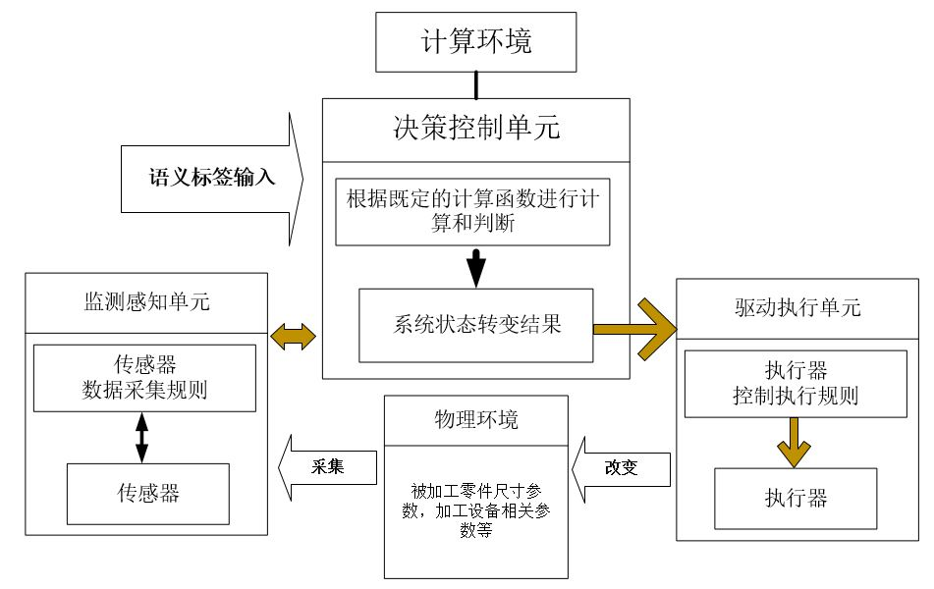

图4 CPS体系示意图

### 基于CPS的数据采集及智能感知

面向潍柴动力缸体加工线中典型数控系统（如西门子、FANUC），研究基于DDE(动态数据交换，Dynamic Data Exchange)+TCP/IP网络通讯协议的机床运行参数（包括主轴功率、电流、加速度、刀轨数据、NC程序数据等）和切削加工参数（如主轴转速、进给速度、切削深度等）的实时获取方法。研究面向工艺系统环境参数（如切削振动、切削力、切削热等）的采集和检测方法，提出基于CPS体系架构及多维智能感知的传感器集成开发模型。如图5所示，通过机床下位机PCU中的DDE客户端获取机床实时参数，利用TCP/IP网络协议发送至系统上位机中，完成对加工中机床参数的实时获取。实现数控加工机床的状态感知和实时监测。

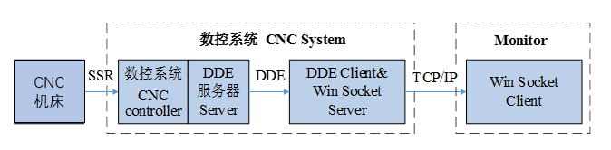

图5 机床参数实时通信

### 基于多源数据的刀具状态监测和寿命预测

针对缸体加工的需求特点，研究不同工艺条件下刀具的磨损特性及规律、刀具失效模式及评价准则，构建切削工艺参数与刀具使用寿命之间的关系模型，提出基于刀具工艺系统数据及主轴功率参数的刀具状态监测模型。通过外加传感器，研究刀具状态监测与寿命预测方法，构建集采集、分析、预测一体化的刀具状态监测系统，实现刀具磨损预警和寿命预测，提高刀具磨损检测和刀具寿命管理的准确性与控制效率。刀具状态监测系统功能框图如图6所示。



图 6刀具状态监测系统功能框图

## 任务三：产业链协同制造体系及生产模式研究

针对潍柴动力的产业链级的产品协同研发、协同制造的需求，研究工业互联网在潍柴动力的深度应用，重点围绕工业互联网驱动的精益生产与管理、基于数据驱动的产业互联网平台方案构建、基于产业链的协同研发能力提升等，提出面向潍柴动力及上下游产业链相关企业的网络化协同云制造体系框架、面向产业链的产品协同研发新模式和网络化智能制造新模式。

### 面向产业链的网络化协同云制造体系框架

### 面向产业链的产品协同研发新模式

### 面向产业链的网络化智能制造新模式

# 特色与创新

1）构建潍柴装配生产线的数字孪生体系及调度模式，提出基于鲁棒调度的预调度与基于强化学习和在线统计学习的重调度方法，实现基于数字孪生的生产过程智能管控。

2）研究机床运行数据、切削工艺参数、工艺系统环境参数等多源数据的采集方法和实时感知网络，以及系统软、硬件平台搭建和相互通信功能的实现方法，实现的机床运行状态监测与刀具使用寿命预测。

3）提出面向产业链的网络化协同云制造体系框架，以及基于信息共享的网络化产品研发与制造协同机制，为潍柴动力信息化系统的改进，产业链级的网络化协同云制造生态体系建设提供指导建议。

# 研究计划及预期结果

（包括拟组织的重要学术交流活动、国际合作与交流计划等）

|  |  |  |
| --- | --- | --- |
| 起止时间 | 主要研究内容 | 预期成果形式 |
| 2019.07  -2019.12 | 1. 装配生产线的数字孪生体系及调度模式； 2. 装配生产计划排程与智能调度； 3. 缸体加工生产线CPS系统体系结构； 4. 刀具状态监测系统搭建及方案设计； 5. 面向产业链的网络化协同云制造体系框架。 | 1. 完成企业调研，明确企业需求； 2. 提出面向柴油发动机智能装配线的数字孪生架构方案、智能生产线CPS系统架构方法、产业链体系架构方法； 3. 申请发明专利1项； 4. 组织技术交流2次。 |
| 2020.01  -2020.06 | 1. 多维融合仿真模型构建及可视化； 2. 预调度与重调度结合的作业任务调度算法 3. 基于CPS的数据采集及智能感知； 4. 缸体加工过程数据采集及监测系统搭建； 5. 面向产业链的产品协同研发新模式。 | 1. 完成生产线参数动态调整模型建立、装配产线生产计划排程与智能调度算法开发、缸体加工产线CPS系统搭建； 2. 申请软件著作权1项，发明专利1项，发表学术论文1-2篇； 3. 组织技术交流和参加智能制造学术会议各1次。 |
| 2020.07  -2020.12 | 1. 装配生产线作业调度与动态重构； 2. 面向缸体加工的刀具寿命预测软件开发； 3. 面向产业链的网络化智能制造新模式； 4. 开展柴油发动机装配线智能排产，以及缸体加工生产线实时采集、加工过程智能监测等应用验证 5. 撰写结题报告。 | 1. 完成装配线排产原型系统并与生产管理系统联调及智能排产系统开发与应用、缸体加工线的刀具磨损预测系统开发与应用； 2. 申请软件著作权1项，申请发明专利1项，发表学术论文2篇。 3. 组织技术交流和学术研讨2次； 4. 提交研究报告3份；完成项目验收。 |

# 预期成果及考核指标

* 任务二：箱体加工线CPS体系架构及状态监测技术研究

1）面向缸体缸盖智能生产线提出CPS系统构建方法及体系架构，开发适用于西门子及FANUC系统的数据采集协议，实现机床运行数据、切削工艺参数、工艺系统环境参数的采集和实时感知。

2）研发集数据采集、分析、状态监测一体化的机床状态监测系统1套，并集成于潍柴自主搭建的工业大数据平台，实现数控加工机床的状态感知、实时监测和刀具寿命预测。

3）发表论文2篇，申请软件著作权1项，发明专利1项，提交研究报告1份。